Naziv igre : „ Mala kuglana“
Potreban materijal : 19 plastičnih čaša ( ili koliko imate) – bilo bi dobro s 2 uzorke ili više ( od jogurta,plastične...),mala loptica ili krpenjača
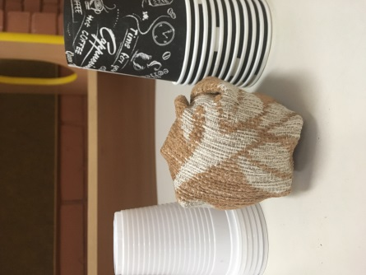
Za izradu lopte krpenjače potrebno je: stara čarapa, razne krpice, igla i konac ili ljepilo. U suradnji s djetetom napunite staru čarapu krpicama, oblikujte u loptu te zašijte ili zalijepite.
Tijek igre: postavite čaše u piramidu slažući ih jednu na drugu. Sami birajte u kojim kombinacijama uzoraka čaša. Da bi igra bila zanimljivija odredite da npr.čaše u boji nose 10 bodova, a bijele 5 i tko skupi najviše bodova, rušeći najviše čaša u što kraćem vremenu je pobjednik.
Odredite udaljenost ( oko 3 koraka), te krenite s gađanjem.
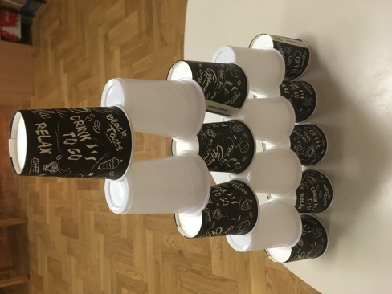
Cilj igre: potičemo vedro raspoloženje i utječemo na koordinaciju pokreta.

Naziv aktivnosti : „Drvena vaga“
Potrebni materijal: drvene letvice, kocke raznih dimenzija, kamen, manje cigle, sve što dijete nađe što bi se moglo vagati
Izrada vage: stavimo par manjih drvenih kocaka jednu na drugu te na njih jednu veću i dužu na sredinu.
Tijek aktivnosti: na svaku stranu najduže letvice/daske stavljamo određeni materijal ili predmet koji smo odabrali vagati. Dijete uspoređuje koji su materijali teži, te postupno dodavajući različite predmete jedan na drugi mjenja tijek vaganja.

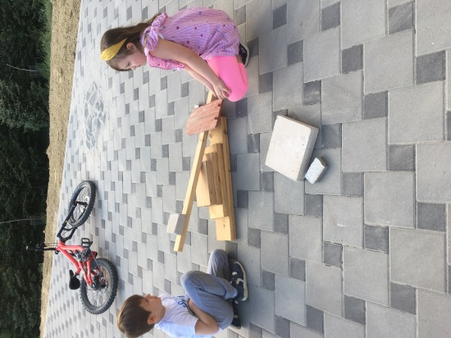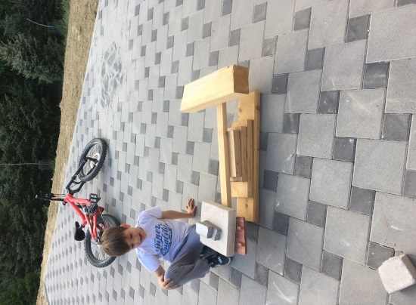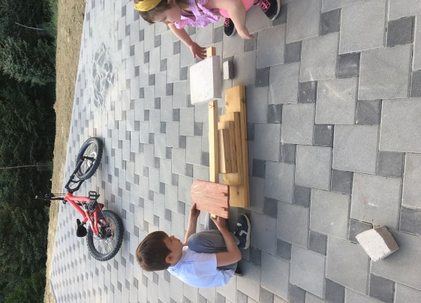

Cilj aktivnosti: ovom aktivnosti djeca razvijaju iskustva mjerenja i vaganja, odnosno klasificiranja i uspoređivanja predmeta i njihovih sličnosti i razlika u težini. Razvija se spoznaja predmatematičkih vještina, spoznaja o brojevima, geometriji i mjerenju, potiče se razvoj logičkog razmišljanja riješavanjem matematičkih zadataka, razvija se sposobnost za samostalni rad, ali i suradništvo u radu i igri.

Naziv aktivnosti : „Cvjetni vjenčić“
Potrebni materijal: Papir, škare, bojice, flomasteri, kolaž papir i papir bijeli ( bilo koji likovni materijal ili sredstvo koji dijete voli manipulirati), ljepilo
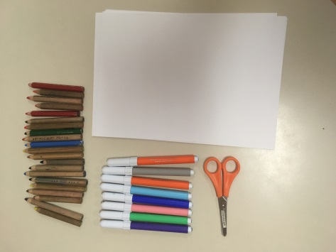
Tijek aktivnosti: Izrezati iz papira traku (oko 2 cm), u obimu dječje glave. Djeca ju mogu obojati ili kolažirati. Nakon što smo spojili traku u obimu dječje glave, ponudimo djeci da nacrtaju ili naslikaju što više cvjetića ( cvjetnih glavica). U suradnji s djecom izrežite cvjetiće i zalijepite ih na obruć.
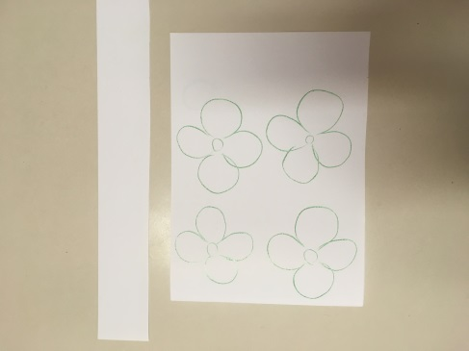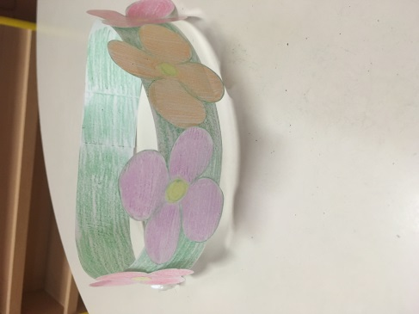
Pustite muziku – neka ples cvijeća počne.
Cilj aktivnosti: Kroz aktivnost kod djeteta razvijamo kreativnost, maštovitost, osjetljivost za oblikovanje na određenoj plohi, finu motoriku ruku.

Naziv aktivnosti : „Veseli frizeraj“
Potrebni materijal : bijeli papir, kolaž papir ili papir starih časopisa, škare, ljepilo, flomasteri
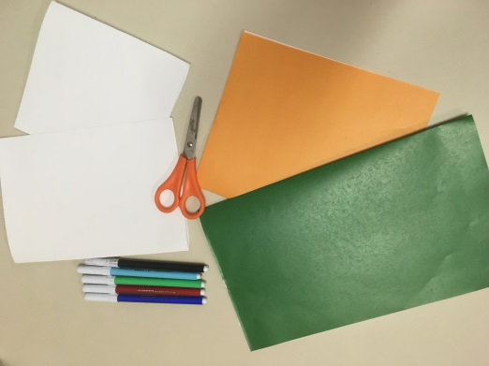
Tijek aktivnosti: Na bijeli papir nacrtati glavu, oči, usta, nos, a od kolaža trake različitih dužina te izrežite. Na pojedine trake možete nacrtati linije po kojima će dijete rezati. Trake nalijepite na prethodno nacrtanu i izrezanu glavu. Škarama režite po linijma ili po želji i stvarajte vesele frizure.
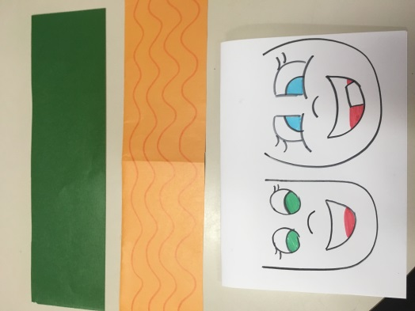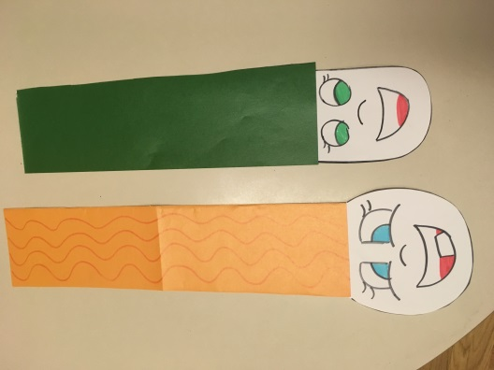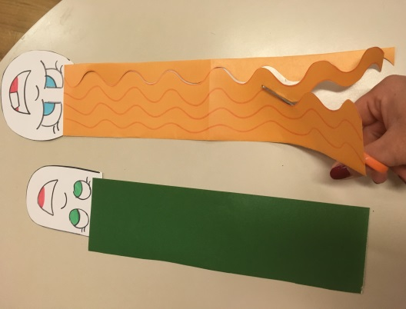
Cilj aktivnosti: Ovom aktivnosti kod djece potičemo finu motoriku šake i prstiju, kreativnost, senzibilitet za različita likovna sredstva.

Naziv aktivnosti : „Povedi me u svijet bajki“
Tijek aktivnosti : Najaviti djeci da će sama stvarati najzanimljiviju priču na svijetu.
Zpočnite priču nekom rečenicom, a djeca će dalje birati motive od kojih će se graditi priča. Na primjer kažete : „Jednom davno u nekoj dalekoj zemlji živio je ... ( djeca biraju- zmaj, patuljak, vuk i slično...), on je imao ( djeca biraju – zao pogled, princezu, ružu i sl. ), dane je provodio spavajući,a noću je ...(dijete bira...).
Pustite dijete da mašta i priča, ali uključite se u stvaranje priče.
Cilj aktivnosti: Ovom aktivnosti kod djece potičemo dječju maštu i razvoj govornog stvaralaštva.

